Фотоотчет о проведении праздника, посвященного Дню знаний «Перелет к планете «Школьная»
Подготовила: воспитатель
Швецова О.Ю., группа№ 11
Цель: создание условий для праздничного настроения у детей через музыкальные и подвижные игры, загадки, песни, стихи, танцы и игровые персонажи.
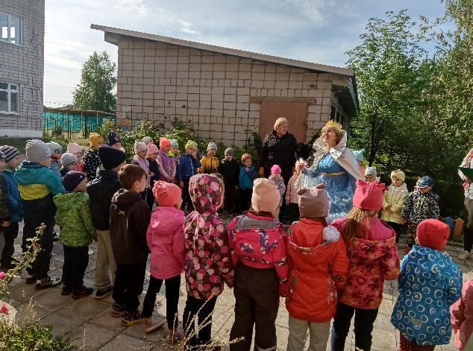 |  |  | 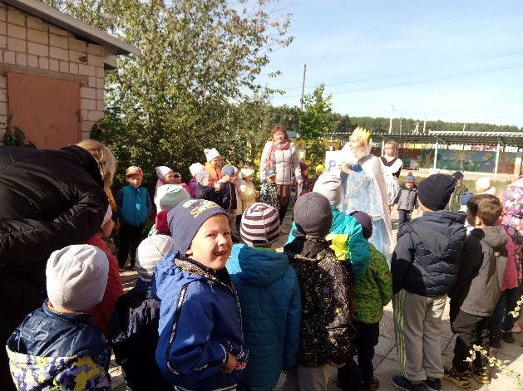
Встреча Королевы Знаний |  |  | Музыкальная игра «Назови слово»
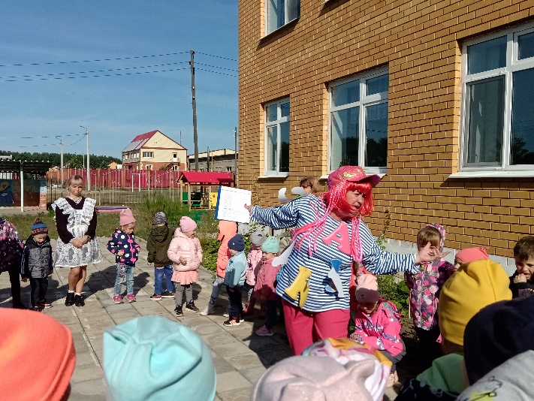 |  |  | 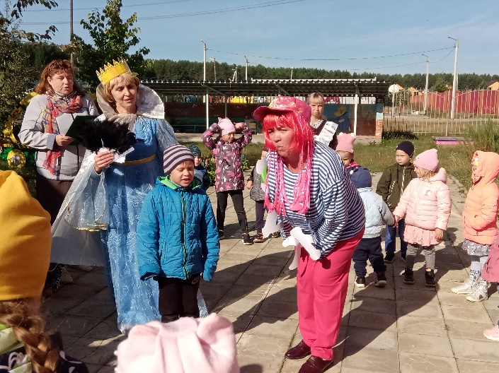
Буквоежка загадывает загадки |  |  | Дети читают стихи про детский сад
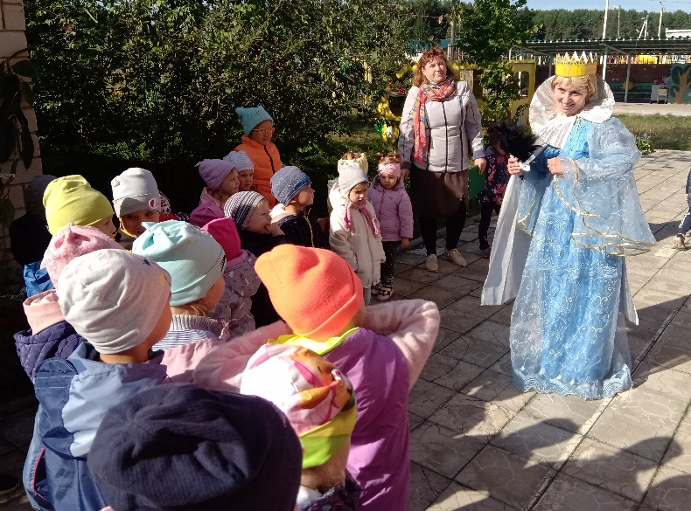 |  |  | 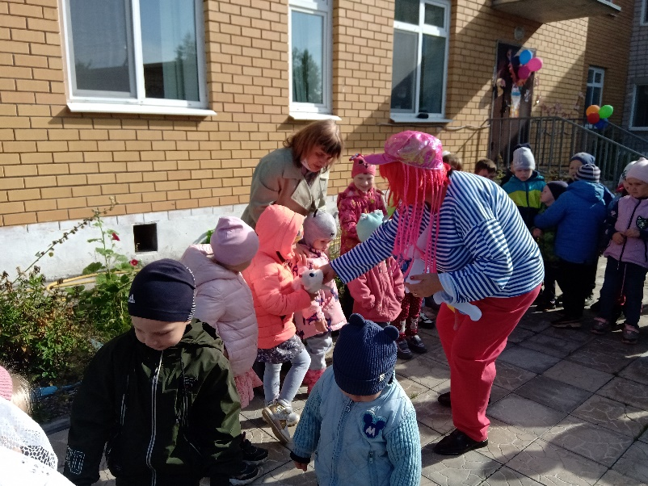
Планета «Сказочная» |  |  | Эстафета «Волк и заяц»
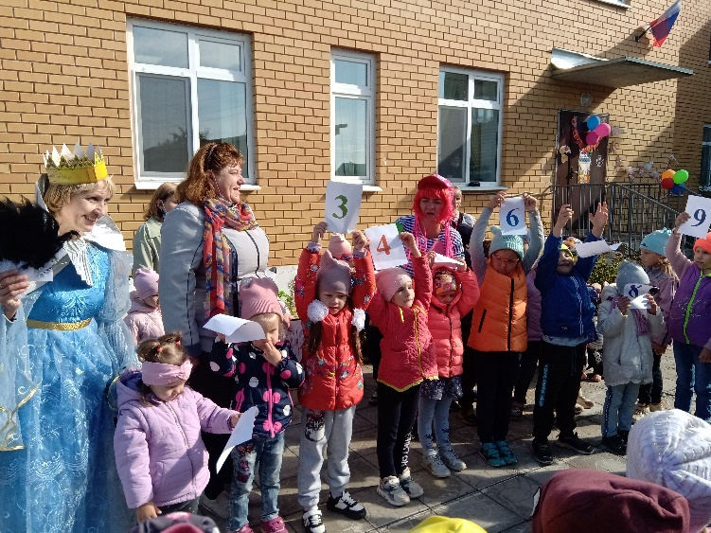 |  |  | 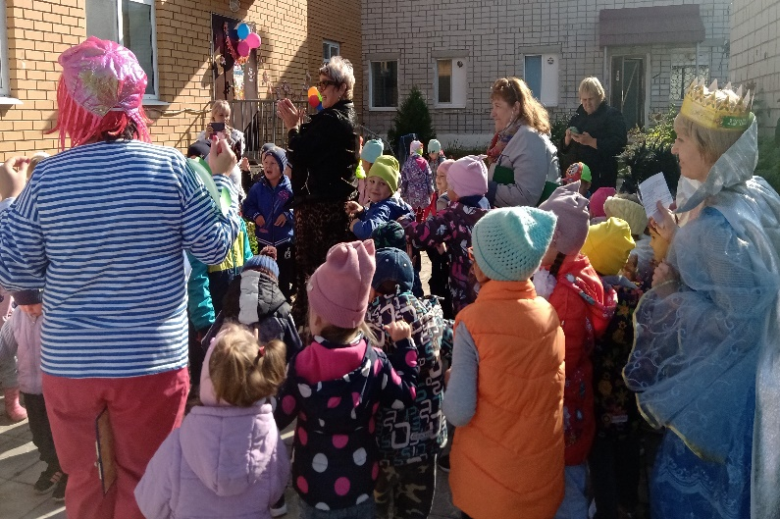
Планета «Математическая» |  |  | Планета «Весёлая»
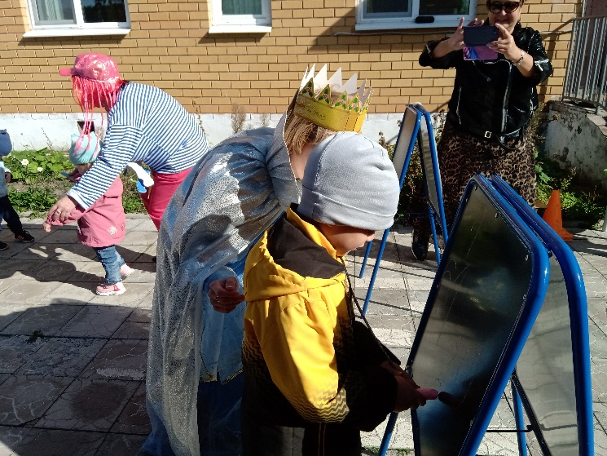 |  | 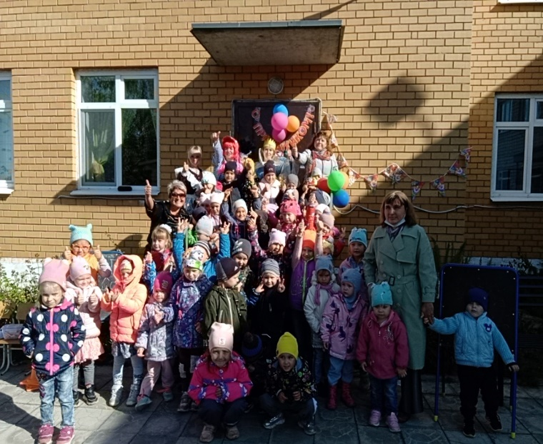
Планета «Школьная» | Планета «Детский сад»

